机械连接验收计算方法说明

检测依据和判定标准
本文档使用的标准时JGJ 107-2016《机械连接》标准。

检测参数和标准要求
直螺纹接头
锥螺纹接头
套筒挤压接头

原始数据

3.1 委托数据
级别 GCLX_JB
牌号 GCLX_PH
检测类别 JCLB
级别 JB

3.2 试验数据
抗拉荷重 KLHZ1，KLHZ2 ，KLHZ3
断裂位置 DKJ1 ，DKJ2，DKJ3

计算公式
极限抗拉强度：
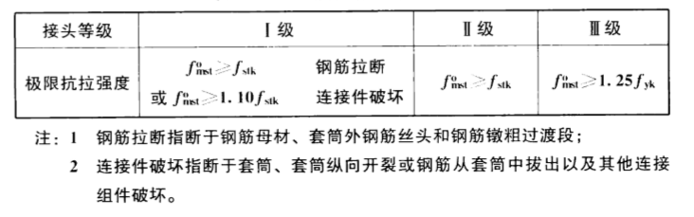
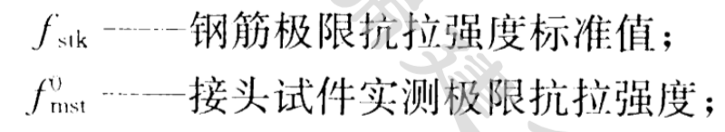

检测结果

5.1 型式检验
型式检验试验结果是否格式需要根据1强度检验2变形检验确定。当二者都达到要求时，型式检验应评为合格。
- 强度检验
- 试验时，需要截取三个接头试件
- 三个接头试件极限抗拉强度均符合本文档中表3.0.5相应等级强度要求时，该验收批应该合格
- 当仅有一个不符合强度要求时，应再取6个试件进行复检
- 复检中有一个抗拉强度不符合要求，则该验收批不合格
- 变形检验
- 试验时，需要取三个接头试件
- 三个试件残余变形和最大力下总伸长率实测值的平均值应符合本文档中表3.0.7要求。

5.2 疲劳性能型式检验
1. 应取直径不小于32mm的钢筋做6根接头试件，分两组，格三根
2. 任选本文档表5.0.5的2组应力进行试验
3. 经200万次加载后，全部试件均未破坏，则合格。
4. 每组中仅一根试件不合格，则再取相同类型和规格的3根进行复检
5. 3根复检均通过200万次重复加载未破坏，则合格
6. 复检中仍有1根不合格时，则该批验收评为不合格

判定
